# 4.5文件管理

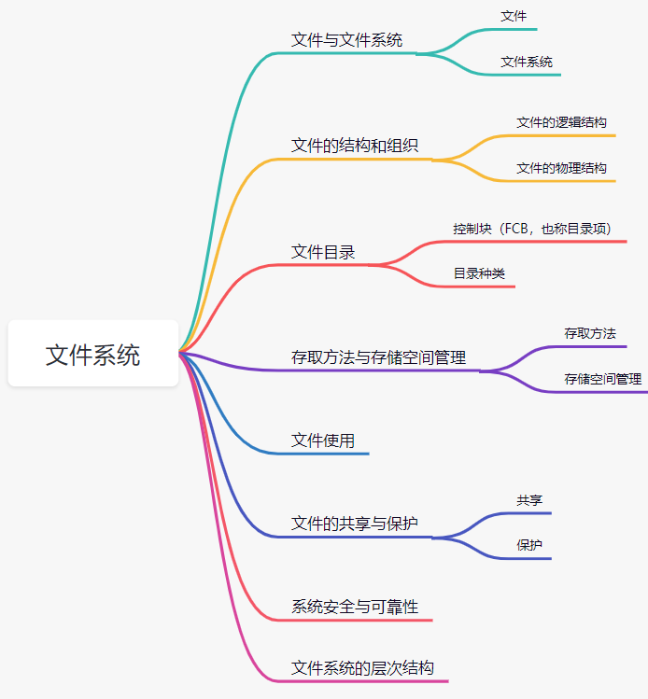

### 4.5.1文件与文件系统

#### 1文件

文件：具有符号名的、在逻辑上具有完整定义的一组相关信息的集合

信息项是构成文件内容的基本单位，可以是一个字符，也可以是一个记录，记录可以等长，也可以不等长。文件体是文件真实的内容。文件说明是操作系统为了管理文件所用到的信息，包括文件名、文件内部标识、文件的类型、文件存储地址、文件的长度、访问权限、建立时间和访问时间等。

文件=文件体+文件说明

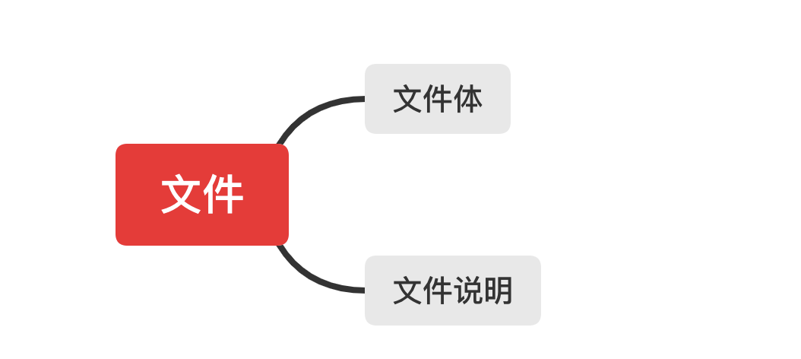

文件体：文件的真实内柔。

文件说明：操作系统为了管理文件你所用到信息，包括文件名，文件内部标识，文件的类型，文件的长度等等；

#### 2文件系统

文件管理系统：操作系统中实现文件统一管理的一组软件和相关数据的集合

对文件系统的要求（课本）：

1. 为合理存放文件，对磁盘等辅助储存空间（文件空间）进行统一管理。（管理外存）
2. 文件逻辑结构。实现按名存取，用户按照文件逻辑结构所给定的方式进行加工。
3. 物理结构。文件在存储设备上按一定顺序存放
4. 完成对存放在存储设备上的文件信息的查找
5. 文件的共享和保护

文件系统的功能：

1. 按名存取，即用户可以按名存取，而不是按地址存取；
2. 统一用户接口，在不用设备上提供同样的接口；并发访问和控制，在多道程序系统中支持对文件的并发访问和控制；
3. 安全性控制，不同用户对同一文件可有不同的访问权限；
4. 优化性能；差错恢复，能够验证文件的正确性，并有一定的差错的恢复能力；

#### 3文件的类型

1. 按文件性质和用途可将文件分为系统文件、库文件和用户文件
2. 按信息保存期限分类可将文件分为临时文件、档案文件和永久文件
3. 按文件的保护方式分类可将文件分为只读文件、读写文件、可执行文件和不保护文件
4. UNIX系统将文件分为普通文件、目录文件和设备文件

### 4.5.2文件的结构和组织

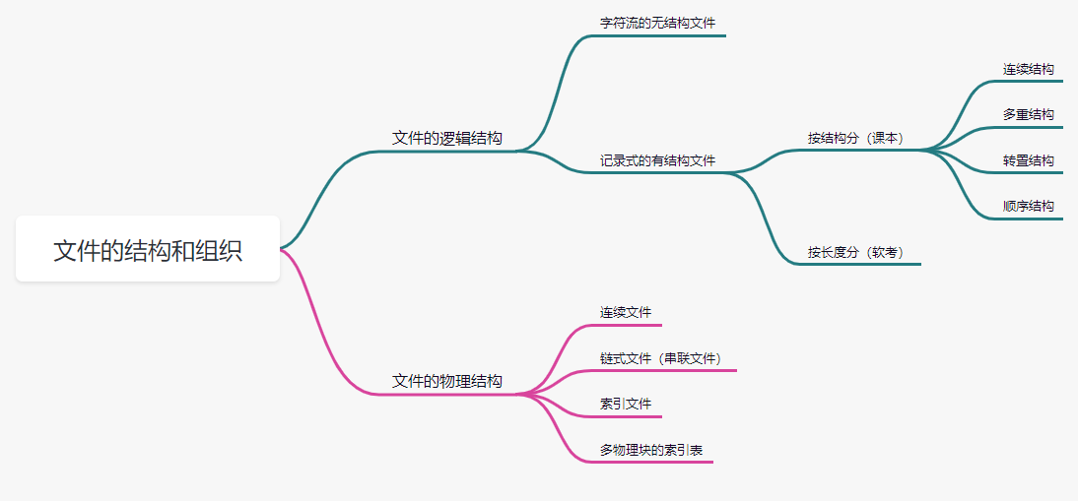

#### 1文件逻辑结构：

1. 字符流的无结构文件

文件体为字节流，不划分记录。无结构的流式文件通常采用顺序访问方式，并且每次读/写访问可以指定任意数据长度，其长度以字节为单位。对于流式文件访问，是利用读/写指针指出下一个要访问的字符。可以把流式文件看作是记录式文件的一个特例。在UNIX系统中，所有的文件都被看作是流式文件，即使是有结构的文件，也被视为流式文件，系统不对文件进行格式处理。

1. 记录式的有结构文件（课本）

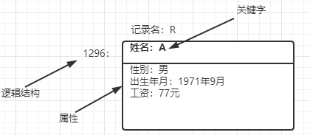

有结构文件示例

* 1. 连续结构

连续结构：一种把记录按生成的先后顺序连续排列的逻辑结构。（如字符流的无结构方式本质上是记录长度为一个字符的连续结构文件）

* 1. 多重结构

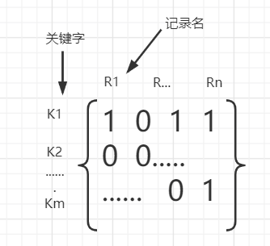

行列式这样的多重结构，会浪费较多的存储空间（如图中的0）.

为此，把0去掉。以关键字Ki为队首，以包含关键字Ki的记录为队列元素来构成一个记录队列。如下

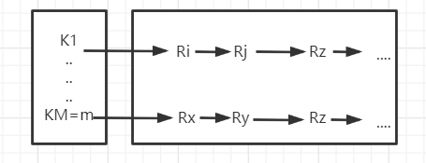

* 1. 转置结构

转置结构把含有相同关键字的记录全部指向该关键字

（也就是说，把所有同一关键字对应的记录的指针连续地置于目录中该关键字的位置下）

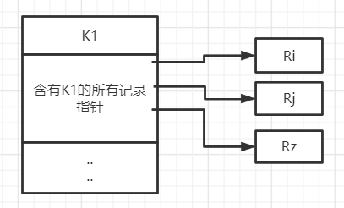

* 1. 顺序结构

把文件中的关键字按规定的顺序排列起来就形成了顺序结构文件。（如字母顺序、时间顺序）

优点：有利于按某种优先顺序来搜索、删除记录

**有结构的记录式文件（软考）**

在记录时文件中，所有的记录通常都是描述一个实体集的，有着相同或不同数目的数据项，记录的长度可分为定长和不定长两类。

定长记录：文件中所有的记录的长度都相同。所有记录中的各个数据项都处在记录中相同的位置，具有相同的顺序及相同的长度，文件的长度用记录数目表示。

变长记录：指文件中各个记录的长度不相同。

#### 2文件的物理结构：

1. 连续文件

连续结构也称顺序结构，它将逻辑上连续的文件信息（如记录）依次存放在连续编号的物理块上。只要知道文件的起始物理块号和文件的长度，就可以很方便地进行文件的存取。

对文件诸记录进行批量存取时，连续结构在所有逻辑文件中的存取效率是最高的。但在交互应用的场合，如果用户（程序）要求随机地查找或修改单个记录，此时系统需要逐个地查找

各个记录，这样采用连续结构所表现出来的性能就可能很差，尤其是当文件较大时情况更为严重。连续结构的另一个缺点是不便于记录的增加或删除操作。为了解决这个问题，可以为采用连续结构的文件配置一个运行记录文件（Log File）或称为事务文件(Transactor File)，规定每隔一定时间，例如4小时，将运行记录文件与原来的主文件进行合并，产生一个新文件。这样，不必每次对记录进行增加或删除操作，物理移动磁盘信息，使其成为连续结构。

缺点：不便于记录的增加或删除操作。

为了解决这个问题，可以为采用连续结构的文件配置一个运行记录文件或称为事务文件，规定每隔一定时间，将运行记录文件与原来的主文件进行合并，产生一个新文件。

1. 链式结构（课本上：串联文件）

链接结构也称串联结构，它是将逻辑上连续的文件信息（如记录〉存放在不连续的物理块上，每个物理块设有一个指针指向下一个物理块。因此，只要知道文件的第一个物理块号，就可以按链指针查找整个文件。

1. 索引文件

在采用索引结构时，将逻辑上连续的文件信息（如记录）存放在不连续的物理块中，系统为每个文件建立一张索引表。索引表记录了文件信息所在的逻辑块号对应的物理块号，并将索引表的起始地址放在与文件对应的文件目录项中。

1. 多个物理块的索引表

索引表是在文件创建时由系统自动建立的，并与文件一起存放在同一文件卷上。根据一个文件大小的不同，其索引表占用物理块的个数不等，一般占一个或几个物理块。多个物理块的索引表可以有两种组织方式:链接文件和多重索引方式。

### 4.5.3文件目录

为了实现“按名存取"，系统必须为每个文件设置用于描述和控制文件的数据结构，它至少要包括文件名和存放文件的物理地址，这个数据结构称为文件控制块(FCB)，文件控制块的有序集合称为文件目录。换句话说，文件目录是由文件控制块组成的，专门用于文件的检索。文件控制块也称为文件的说明或文件目录项〔简称目录项)。

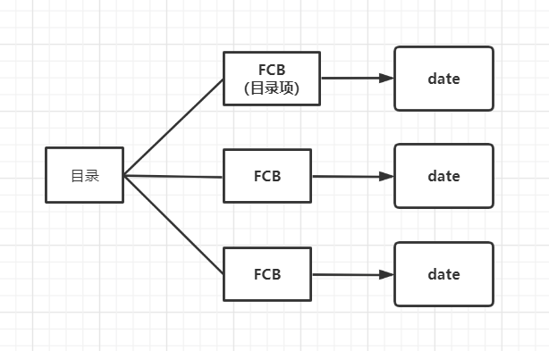

#### 1文件控制块（FCB）

文件控制块（FCB，目录项）包含：

1. 基本信息类。例如文件名、文件的物理地址、文件长度和文件块数等。
2. 存取控制信息类..文件的存取权限，像UNIX用户分成文件主、同组用户和一般用户

三类，这三类用户的读/写执行RWX权限。

1. 使用信息。文件创建日期、最后一次修改日期、最后一次访问的日期、当前使用信息(如打开文件的进程数、在文件.上的等待队列)等。

#### 2目录

目录 定义：目录项（文件控制块）的有序集合。

目录结构种类：

1. 一级目录结构

一级目录的整个目录组织是一个线性结构，在整个系统中只需建立一张目录表，系统为每个文件分配一个目录项。一级目录结构简单，缺点是查找速度慢，不允许重名和不便于实现文件共享等，因此它主要用在单用户环境中。

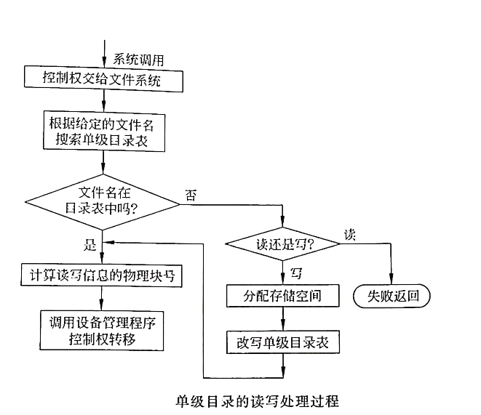

1. 二级目录结构

为了克服一级目录结构存在的缺点引入了二级目录结构，二级目录结构是由主文件目录(Master File Directory，MFD）和用户目录(User File Directory，UFD)组成的。在主文件目录中，每个用户文件目录都占有一个目录项，其目录项中包括用户名和指向该用户目录文件的指针。用户目录是由用户所有文件的目录项组成的。

1. 多级目录结构

为了解决以上问题，在多道程序设计系统中常采用多级目录结构，这冲目录结构像一棵倒置的有根树，所以也称为树型目录结构。从树根向下，每一个结点是一个目录，叶结点是文件。MS-DOS和 UNIX等操作系统均采用多级目录结构。

在采用多级目录结构的文件系统中，用户要访问一个文件，必须指出文件所在的路径名，络径名是从根目录开始到该文件的通路上所有各级目录名拼起来得到的。在各目录名之间、目录名与文件名之间需要用分隔符隔开。例如，在MS-DOS中分隔符为“\”，在UNIX中分隔符为“/”。

绝对路径名(Absolute Path Name）是指从根目录“\”开始的完整文件名，即它是由从日录开始的所有目录名以及文件名构成的。

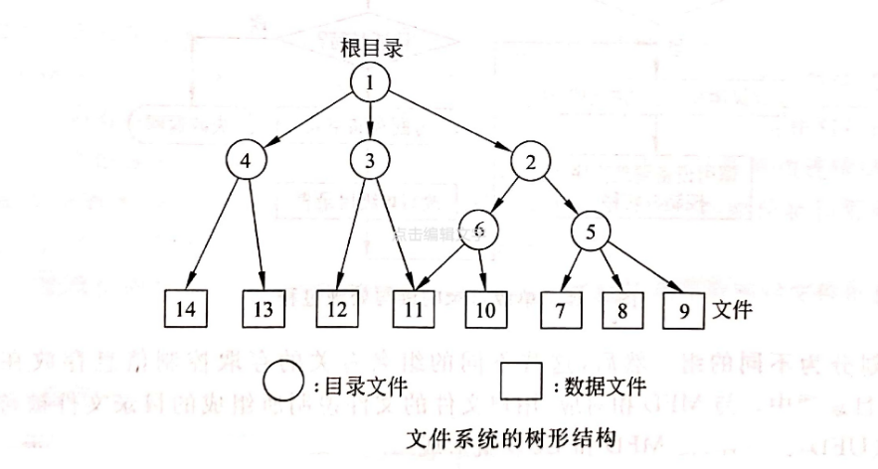

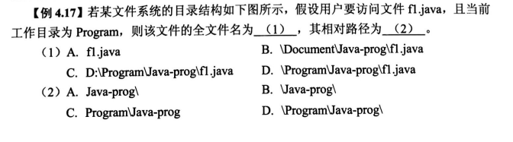

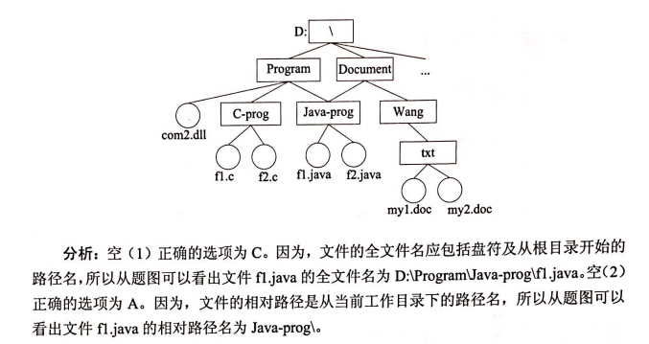

### 4.5.4存取方法和存储空间的管理

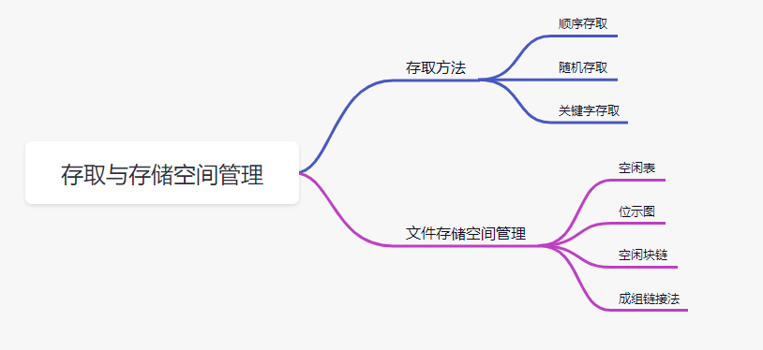

#### 1文件的存取方法

文件的存取方法是指读写文件存储器上的一个物理块的方法。

通常由顺序存取和随机存取两种方法。

1. 顺序存取方法是指对文件中的信息按顺序一次进行读写。
2. 随机存取方法是指对文件中的信息可以按任意的次序随机的读写。
3. （课本补充）关键词存取

关键词存取是一种用在复杂文件系统，特别是数据库管理系统中的存取方法。

关键字存取时首先搜索到要进行存取的记录逻辑位置，再转换到相应的物理地址后存取。

这种文件下，文件的搜索包括两种：

1. 关键字的搜索

用户给定所要搜索的关键字和记录后之后，确定该关键字在文件中的位置

1. 记录的搜索

搜索到所要关键字之后，在含有该关键字的所有记录中查找出所需结果

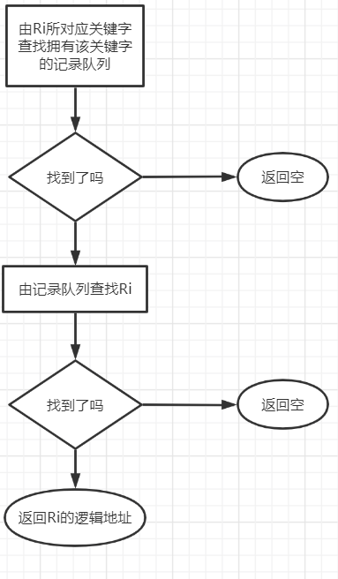

文件搜索

搜索算法

1. 线性搜索
2. 散列搜索
3. 二分搜索法

#### 2文件存储空间的管理

磁盘分配表：外存空闲空间管理的数据结构

常用的空闲空间的管理方法有：

1. 空闲区表

将外存空间上的一个连续的未分配区域称为“空闲区”。操作系统为磁盘外存上的所有空闲区建立一张空闲表，每个表项对应一个空闲区，空闲表中包含序号、空闲区的第一块号、空闲块的块数和状态等信息，如表4-4所示。它适用于连续文件结构。

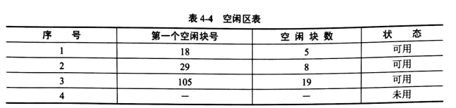

1. 位示图

这种方法是在外存上建立一张位示图（Bitmap)，记录文件存储器的使用情况。每一位对应文件存储器上的一个物理块，取值0和1分别表示空闲和占用。例如，某文件存储器上位示图的大小为n，物理块依次编号为0，1，2，…。假如计算机系统中字长为32位，那么在位示图中的第О个字（逻辑编号）对应文件存储器上的0，1，2，…，31号物理块;第1个字对应文件存储器上的32，33，34，…，63号物理块，依此类推

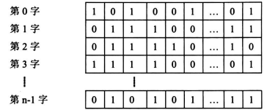

位示图的大小由磁盘大小决定

1. 空闲块链

每个空闲物理块中有指向下一个空闲物理块的指针，所有空闲物理块构成一个链表，链表的头指针放在文件存储器的特定位置上（如管理块中)，不需要磁盘分配表，节省空间。每次申请空闲物理块只需根据链表的头指针取出第一个空闲物理块，根据第一个空闲物理块的指针可找到第二个空闲物理块，依此类推。

1. 成组链接法

UNIX系统采用该方法。例如，在实现时系统将空闲块分成若干组，每100 个空闲块为一组，每组的第一个空闲块登记了下一组空闲块的物理盘块号和空闲块总数。假如某个组的第一个空闲块号等于0，意味着该组是最后一组，无下一组空闲块。

**例题**

某文件管理系统在磁盘上建立了位示图，记录磁盘的使用情况。若系统的字长为32位，磁盘上物理块依次编号为0、1、2....，那么4096号物理块的使用情况在位示图中的第___A_个字中描述；若磁盘的容量位200GB，物理块的大小为1MB，那么位示图的大小为__D_个字。

#### 3文件存储设备（教材）：

文件存储设备（教材）：

1. 顺序存取存储设备(磁带)
2. 直接存取存储设备（磁盘、U盘）

### 4.5.5文件的使用

操作系统在操作级（命令级）和编程级（系统调用和函数）向用户提供文件的服务。

1. 关于设置和修改用户对文件的存取权限的服务
2. 关于建立、改变和删除目录的服务
3. 关于文件共享、设置访问途径的服务
4. 关键、打开、读写、关闭以及撤销文件服务

### 4.5.6文件的共享和保护

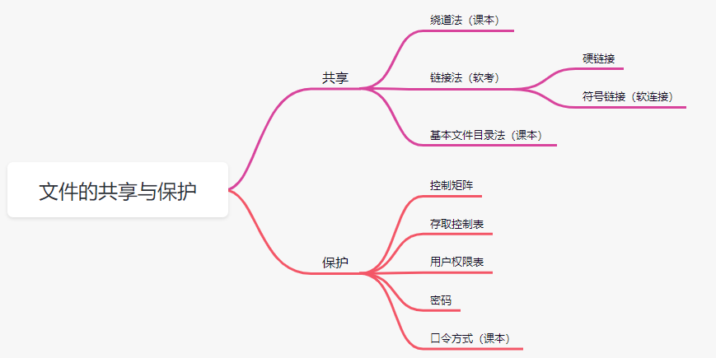

#### 1文件的共享：

从系统管理来看，有3中方法实现文件共享：

1. 绕道法（课本）

用户从当前目录出发向上返回到所要共享文件所在路径的交叉点，再顺序下访到共享文件

绕道法需要用户指定所要共享文件的逻辑位置或被共享文件的路径

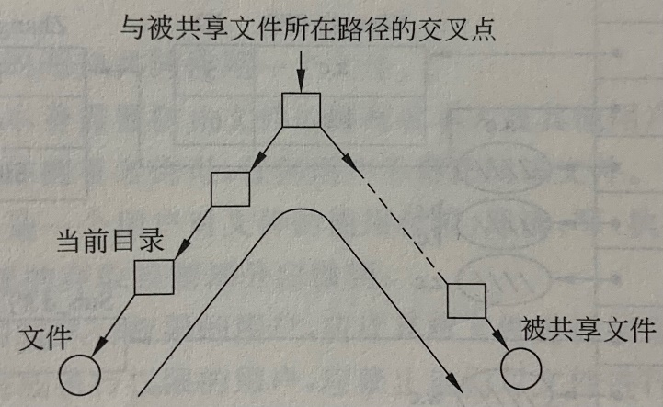

1. 链接法（软考）
2. 基本文件目录法（课本）

该方法把所有文件目录的内容分为两部分：符号文件目录表、基本信息目录表

基本文件目录表(MFD)：文件的结构信息、物理块号、存取控制、管理信息等，并由系统赋予唯一的内部标识符来识别。

符号文件目录表（SFD）：由用户给出的符号名（文件名）和系统赋予文件的内部标识符组成

如果用户要共享某个文件，则需要给出被共享的文件名，系统会自动在FSD的有关文件中处生成与被共享文件相同的内部标识符ID。

（简单说，给原文件一个标识号，共享文件的也用这个标识号）

常见的文件链接（软考）：

1. 硬链接

文件的硬链接是指两个文件目录表目指向同一个索引结点的链接，该链接也称基于索引结点的链接。换句话说，硬链接是指不同文件名与同一个文件实体的链接。文件硬链接不利于文件主删除它拥有的文件，因为文件主要删除它拥有的共享文件，必须首先删除（关闭）所有的硬链接，否则就会造成共享该文件的用户的目录表目指针悬空。

1. 符号链接（也称软连接：如windows的快捷方式）

符号链接建立新的文件或目录，并与原来文件或目录的路径名进行映射，当访问一个符号链接时，系统通过该映射找到原文件的路径，并对其进行访问。

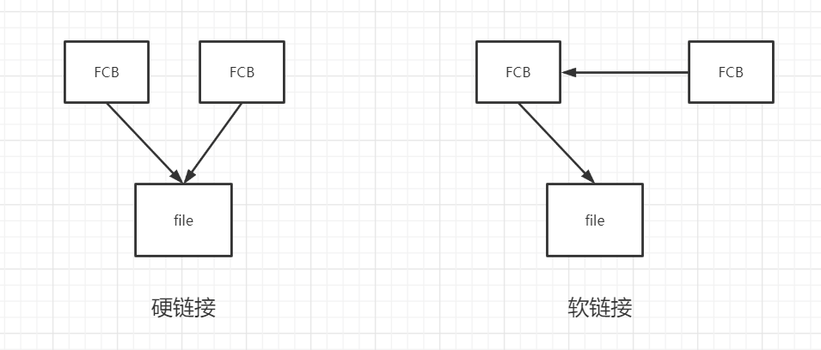

#### 2文件的保护

文件系统对文件的保护常采用存取控制方式（设置权限）进行进行。

种类：

1. 存取控制矩阵

理论上，存取控制方法可用存取控制矩阵，它是一个二维矩阵，一维列出计算机的全部用户，另一维列出系统中的全部文件，矩阵中的每个元素A表示第i个用户对第j个文件的存取权限。通常，存取权限有可读R、可写W、可执行X以及它们的组合。

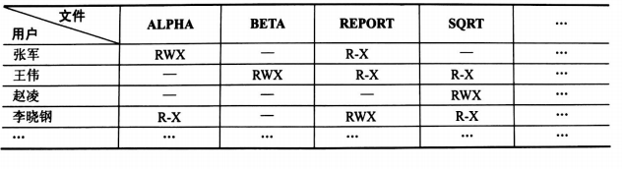

1. 存取控制表

存取控制表。存取控制矩阵由于太大往往无法实现。一个改进的办法是按用户对文件的访问权力的差别对用户进行分类，由于某一文件往往只与少数几个用户有关，所以这种分类方法可使存取控制表大大简化。UNIX系统就是使用了这种存取控制表方法。它把用户分成三类:文件主、同组用户和其他用户，每类用户的存取权限为可读、可写、可执行以及它们的组合。在用 ls 长列表显示时，每组存取权限用3个字母R、W、X表示，如果读、写和执行中哪一样存取都不允许，则用“-”字符表示。用ls -1长列表显示ls文件如下

-r-xr-xr-t 1 bin bin43296 May 131997lopt/K/SCO/Unix/5.0.4Eb/bin/1s

显示前2～10共9个字符表示文件的存取权限，每3个字符为一组，分别表示文件主、同组用户和其他用户的存取权限。由于存取控制表对每个文件按用户分类，所以该存取控制表可存放在每个文件的文件控制块中,对UNIX 只需9位二进制来表示三类用户对文件的存取权限，该权限存在文件索引结点的di_mode中。

1. 用户权限表

改进存取控制矩阵的另一种方法是以用户或用户组为单位将用户可存取的文件集中起来存入表中，这称为用户权限表。表中的每个表目表示该用户对应文件的存取权限，这相当于存取控制矩阵一行的简化。

1. 密码

在文件存入磁盘时用该密码对文件内容加密。在进行读取操作时，要对文件进行解密。

文件通过用户提供的一个代码键（KEY）进行加密、解密。只有代码键相一致，才能将文件还原为源文件。

1. 口令方式（课本）

有两种。1.用户进入系统时设置口令。2.用户创建文件时设置口令。输入口令必须与设置的一致才可获得使用权。

### 4.5.7系统的安全与可靠性

#### 1系统的安全：

一般从4个级别上对文件进行安全性管理:系统级、用户级、目录级和文件级。

系统级安全管理的主要任务是不允许未经授权的用户进入系统，从而也防止了他人非法使用系统中各类资源（包括文件)。系统级管理的主要措施有注册与登录。

用户级安全管理是通过对所有用户分类和对指定用户分配访问权，不同的用户对不同文件设置不同的存取权限来实现。例如，在UNIX系统中将用户分为文件主、组用户和其他用户。有的系统将用户分为超级用户、系统操作员和一般用户。

目录级安全管理是为了保护系统中各种目录而设计的，它与用户权限无关。为了保证目录的安全,规定只有系统核心才具有写目录的权利。

文件级安全管理是通过系统管理员或文件主对文件属性的设置来控制用户对文件的访问。通常可设置以下几种属性:只执行、隐含、只读、读/写、共享、系统。用户对文件的访问，将由用户访问权、目录访问权限及文件属性三者的权限所确定，或者说是有效权限和文件属性的交集。例如对于只读文件，尽管用户的有效权限是读/写，但都不能对只读文件进行修改、更名和删除。对于一个非共享文件，将禁止在同一时间内由多个用户对它们进行访问。

#### 2文件系统的可靠性：

1. 转存和恢复。

在文件系统中无论是硬件或软件都会发生损坏和错误，例如自然界的闪电、电压的突变、火灾和水灾等均可能引起软/硬件的破坏。为了使文件系统万无一失，应当采用相应的措施，最简单和常用的措施是通过转储操作形成文件或文件系统的多个副本。这样，一旦系统出现故障，利用转储的数据使得系统恢复成为可能。常用的转储方法有静态转储和动态转储、海量转储和增量转储。

1. 日志文件
2. 文件系统的一致性

影响文件系统可靠性的因素之一是文件系统的一致性问题。很多文件系统是先读取磁盘块到主存，在主存进行修改，修改完毕再写回磁盘。但如果读取某磁盘块，修改后再将信息写回磁盘前系统崩溃，则文件系统就可能会出现不一致性状态。如果这些未被写回的磁盘块是索引结点块、目录块或空闲块，那么后果是不堪设想的。通常，解决方案是采用文件系统的一致性检查，一致性检查包括块的一致性检查和文件的一致性检查。

### 4.5.8文件系统的层次结构（课本补充）

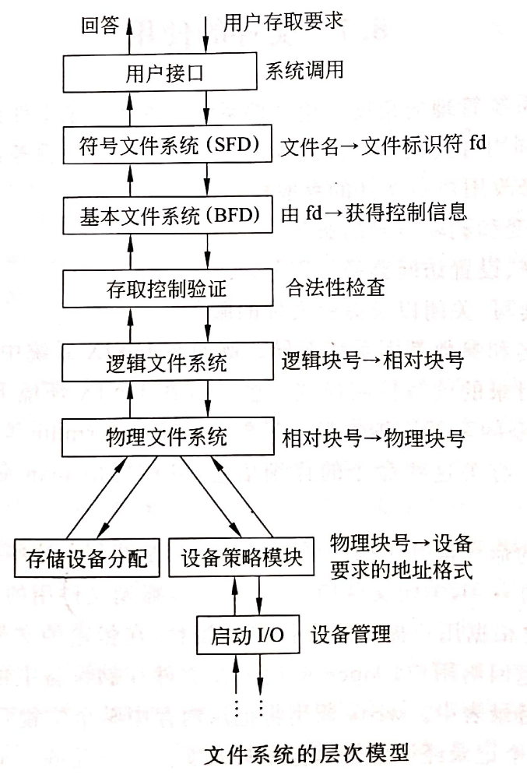

内核（kernel）利用文件描述符（file descriptor）来访问文件。打开现存文件或新建文件时，内核会返回一个文件描述符。读写文件也需要使用文件描述符来指定待读写的文件。

文件打开：

F=open（name，flag）；

……

Read(f,…)…

……

Close(f);

### 题（郑志军）

25. 按照组织形式分类文件，可以将文件分为普通文件、目录文件和__(38)__。

26. 文件系统为用户提供了__(39)__的功能，以使得用户能透明地存储访问文件。

27. 文件名或记录名与物理地址之间的转换通过__(40)__实现。

28. 文件的__(41)__与文件共享、保护和保密紧密相关。

29. 三种常用的文件存取方法是顺序存取法、随机存取法(直接存取法)和__(42)__。

30. UNIX系统规定用户使用文件的权限是读、__(43)__和__(44)__三种。

31. 磁盘是一种可共享设备，在处理磁盘I/O请求时，系统要进行磁盘的驱动调度，驱动调度由__(45)__和__(46)__组成。

32. 磁盘移臂调度的目的是尽量减少__(47)__，而磁盘旋转调度的目的是尽量减少__(48)__。

33. 在UNIX系统中，对磁盘空闲块的管理采用成组链接方式，每一组最后分配的空闲块用来存放前一组空闲块的__(49)__和__(50)__。

22. 顺序文件适合于建立在顺序存储设备上，而不适合建立在磁盘上。（ ）

23. 连续文件适合存放用户文件、数据库文件等经常被修改的文件。（ ）

24. 磁盘设备既适合文件的连续存放，也适合文件的串联存放和索引存放。磁盘设备上的文件既可以是顺序存取，也可以是直接存取或按键存取。（ ）

61. 文件系统中，文件访问控制信息存储的合理位置是（ ）。

A. 文件控制块 B. 文件分配表 C. 用户口令表 D. 系统注册表

62. 设文件F1的当前引用计数值为1，先建立F1的符号链接(软链接)文件F2，再建立F1的硬链接文件F3，然后删除F1。此时，F2和F3的引用计数值分别是（ ）。

A. 0, 1 B. 1, 1 C. 1, 2 D. 2, 1

（考查软/硬链接建立的属性。

建立符号链接(软链接)时，引用计数值直接复制；

建立硬链接时，引用计数值加1。

删除文件时，删除操作对于符号链接是不可见的，这并不影响文件系统，当以后再通过符号链接访问时，发现文件不存在，直接删除符号链接；

但是对于硬链接则不可以直接删除，引用计数值减1，若值不为0，则不能删除此文件，因为还有其他硬链接指向此文件。）

63. 设文件索引节点中有7个地址项，其中4个地址项为直接地址索引，2个地址项是一级间接地址索引，1个地址项是二级间接地址索引，每个地址项大小为4字节，若磁盘索引块和磁盘数据块大小均为256字节，则可表示的单个文件的最大长度是（ ）。

A. 33KB B. 519KB C. 1057KB D. 16513KB

64. 设置当前工作目录的主要目的是（ ）。

A. 节省外存空间 B. 节省内存空间 C. 加快文件的检索速度 D. 加快文件的读/写速度

当前目录：某个进程当前运行在根目录下的“某个位置”（根目录下的某个目录）；

每个进程都有一个当前工作目录（简称进程工作目录或当前目录）；

当前工作目录是进程解释相对路径名的参照点；

进程的当前工作目录继承自其父进程；

shell（一个用户进程）的当前目录可以用cd（change directory）来改变

65. 某文件占10个磁盘块，现要把该文件磁盘块逐个读入主存缓冲区，并送用户区进行分析。假设一个缓冲区与一个磁盘块大小相同，把一个磁盘块读入缓冲区的时间为100μs，将缓冲区的数据传送到用户区的时间是50μs，CPU对一块数据进行分析的时间为50μs。在单缓冲区和双缓冲区结构下，读入并分析完该文件的时间分别是（ ）。

A. 1500μs, 1000μs B. 1550μs, 1100μs C. 1550μs, 1550μs D. 2000μs, 2000μs

66. 文件系统中文件被按照名字存取是为了（ ）。

A. 方便操作系统对信息的管理 B. 方便用户的使用

C. 确定文件的存取权限 D. 加强对文件内容的保密

67. 系统在接到用户关于文件的（ ）操作命令后，就在文件目录中寻找空目录项进行登记。

A. 建立 B. 打开 C. 读 D. 写

68. 文件系统与（ ）密切相关，它们共同为用户使用文件提供方便。

A. 处理器管理 B. 存储管理 C. 设备管理 D. 作业管理

69. 如果允许不同用户的文件可以具有相同的文件名，通常采用（ ）来保证按名存取的安全。

A. 重名翻译机构 B. 建立索引表 C. 建立指针 D. 多级目录结构

70. 从文件的逻辑结构来看，文件可分为（ ）和记录式文件两类。

A. 索引文件 B. 输入文件 C. 流式文件 D. 系统文件

71. UNIX系统中，采用的文件逻辑结构是（ ）。

A. 流式文件 B. 记录文件 C. 索引文件 D. 多级索引文件

72. 对记录式文件，操作系统为用户存取文件信息的最小单位是（ ）。

A. 字符 B. 数据项 C. 记录 D. 文件

73. 操作系统为用户提供按名存取的功能，在以下目录结构中，不能解决文件重名问题的是（ ）。

A. 一级目录结构 B. 二级目录结构 C. 树形目录结构 D. 以上三个答案都不对

74. 在磁盘文件的物理结构中，（ ）既适合顺序存取，又方便随机存取。

A. 顺序结构 B. 链式结构 C. 索引结构 D. 文件的目录结构

|  |  |  |  |  |
| --- | --- | --- | --- | --- |
| (38) | | 特殊文件 | | |
| (39) | | 按名存取 | | |
| (40) | | 文件目录 | | |
| (41) | | 存取控制 | | |
| (42) | | 按键存取法 | | |
| (43) | | 写 | | |
| (44) | | 执行 | | |
| (45) | | 移臂调度 | | |
| (46) | | 旋转调度 | | |
| (47) | | 寻找时间 | | |
| (48) | | 延迟时间 | | |
| (49) | | 块数 | | |
| (50) | | 块号 | | |
| 22 | | 23 | 24 | |
| × | | × | √ | |

|  |  |  |  |  |  |  |  |  |  |  |  |  |  |  |
| --- | --- | --- | --- | --- | --- | --- | --- | --- | --- | --- | --- | --- | --- | --- |
| 61 | 62 | 63 | 64 | 65 | 66 | 67 | 68 | 69 | 70 | 71 | 72 | 73 | 74 | 75 |
| A | B | C | C | B | B | A | B | D | C | A | C | A | C | C |